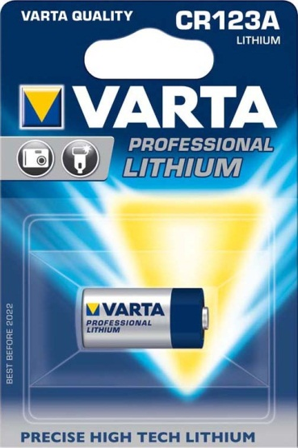
Батарейка VARTA PHOTO LITHIUM CR123A
VARTA Type 06205
Ссылка IEC CR17345
Электрохимическая система литий (LI/CR)
Диаметр 17,0 мм
Высота 34,5 мм
Вес 17.0 гр.
Мощностью 1480 мАч
Напряжение 3V
Использование: Цифровые фотоаппараты, фотовспышки

